化学部分
可能用到的相对原子质量：H-1 C-12 N-14 O-16 Mg-24 A1-27 C1-35.5 Fe-56
一、选择题（本题包括10小题，每小题2分，共20分。每小题只有一个选项符合题目要求）
1. 每年9月20日为”全国爱牙日”。为防治龋齿在牙膏中加入的元素是
A. 铁 B. 钙 C. 锌 D. 氟
2. 分类是学习化学重要方法。下列物质属于氧化物的是
A. O₂ B. SO₂ C. H₂SO₄ D. KMnO₄
3. 不同食物所含营养成分有较大差异。下列食物中，富含维生素的是
A. 蔬菜 B. 羊肉 C. 米饭 D. 牛油
4. 保护环境是我国的一项基本国策。下列做法不利于生态环境保护的是
A. 分类回收生活垃圾 B. 合理施用化肥农药
C. 工业废水灌溉农田 D. 研制开发清洁能源
5. 化学知识可以指导生活实践。下列说法不正确是
A. 加热煮沸不能降低水的硬度 B. 用肥皂水区分硬水和软水
C. 不锈钢抗锈蚀性能比铁好 D. 炒菜时油锅着火可用锅盖盖灭
6. “操作千万条，安全第一条”。下列实验操作符合安全要求的是
A. 点燃酒精灯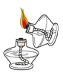 B. 转移蒸发皿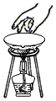
C. 闻气味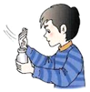 D. 稀释浓硫酸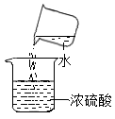
7. 很多成语、俗语、诗词中蕴含着丰富的科学道理。下列用化学观点解释错误的是
A. “真金不怕火炼”——黄金高温下也不与氧气反应
B. “遥知不是雪，为有暗香来” ——分子在不断运动
C. “冰，水为之，而寒于水” ——物质的状态不同，化学性质不同
D. “人要实，火要虚” ——增加可燃物与氧气的接触面积，可燃物燃烧得更旺
8. 我省豫南市盛产茶叶，茶叶中含有一种叫茶氨酸（化学式C₇H₁₄O₃N₂）的物质。下列说法正确的是
A. 茶氨酸中含有氮气 B. 茶氨酸由四种元素组成
C. 茶氢酸中氧元素质量分数最大 D. 茶氨酸中碳氢元素质量之比为1：2
9. 下图为制备有机物X的微观过程。下列说法正解的是
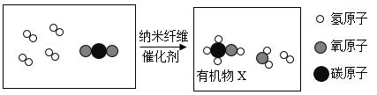
A. 该反应属于置换反应
B. 有机物X的化学式为CH₄O
C. 该化学反应程中，原子的种类发生了改变
D. 参加反应的和分子个数比为3：1
10. 下列实验设计不能达到实验目的的是
选项 | 实验目的 | 试剂或方法
A | 除去粗盐中难溶性杂质 | 溶解、过滤、蒸发
B | 验证铜与银的金属活动性 | 稀盐酸
C | 鉴别合成纤维和羊毛纤维 | 灼烧闻气味
D | 除去硫酸亚铁溶液中混有少量硫酸铜 | 加过量铁粉、过滤

A. A B. B C. C D. D
二、填空与简答题（本题包括4小题，共25分）
11. 化学用语是学习化学的重要工具。请用适当的化学符号填空。
（1）保持氦气化学性质的最小粒子______。
（2）地壳中含量最多的金属元素______。
（3）标出H₂O中氢元素的化合价______。
（4）写出如图所示粒子的符号______。
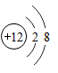
（5）高铁酸钠由Na⁺和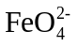构成，则高铁酸钠的化学式为______。
12. 丰富多彩的中华文物铭刻着中华文化的脉络、记录着中华文明的传承。
（1）认识文物：青铜是铜与锡的合金。青铜硬度______（填“大于”或“小于”）钝铜。
（2）文物锈蚀：汉代铁剪锈透斑斑（如图所示），其锈蚀是铁与空气中的______发生化学反应的结果。
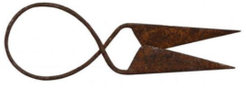
（3）文物修复：含六偏磷酸钠【化学式为（NaPO₃）₆】的敷贴可使青铜器表面附着的土壤硬结物软化清除，该物质中磷元素的化合价为______。去除文物上铁锈的步骤之一是将铁锈的主要成分（Fe₂O₃）用氢气在一定温度下还原成氧化亚铁，该反应的化学方程式为______。
13. 影片《闪闪的红星》中潘冬子面对敌人对食盐的疯狂封锁，机智勇敢，不畏艰险，用河水将竹筒里的食盐全部溶成盐水，再用棉袄吸收，最终将食盐送给了红军。结合下表中氯化钠的溶解度回答有关问题。
温度/℃ | 0 | 10 | 20 | 30 | 40 | 50
溶解度/g | 35.7 | 35.8 | 36.0 | 36.3 | 366 | 370

（1）氯化钠属于______（填“易溶”“可溶”“微溶”“难溶”）物质。
（2）从表中数据发现氯化钠溶解度的主要特点是______。
（3）从食盐水中得到食盐固体，一般采用的方法是______。
（4）假设潘冬子的竹筒中有358g氯化钠，10℃时最少需用______g水才能完全溶解。
（5）20℃时，将20g食盐放入50g水中，搅拌溶解，所得溶液中溶质的质量分数为______（结果保留至0.1%）。
14. A、B、C、D、E均含同一种金属元素，它们之间的转化关系如下图所示（“→”表示反应可一步实现，部分物质和反应条件略去）。已知：B为金属氧化物，其中金属元素显+3价，且其质量分数为70%：A为单质：E为难溶性碱：B→A是工业制取A的主要反应原理。
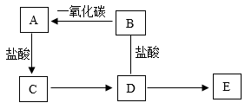
（1）写出工业上由B制得A的化学方程式：______。
（2）写出A与盐酸发生反应的现象：______。
（3）写出D→E的化学方程式：______，其基本反应类型为______。
（4）C与氯气（C1₂）可发生化合反应生成D，该反应的化学方程式为______。
三、实验与探究题（本题包括2小题，共19分）
15. 实验室现有高锰酸钾、块状石灰石、稀硫酸、稀盐酸、浓盐酸、棉花以及下列仪器及装置。请你回答有关问题。
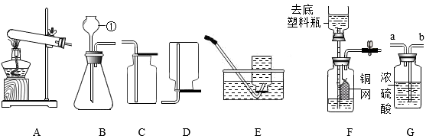
（1）仪器①的名称是______。
（2）利用上述仪器和药品制取氧气，反应的化学方程式为______，利用装置A制氧气还需改进的地方是______。在上述收集气体的装置中，不能用于收集氧气的是______（填代号）。
（3）实验室常用装置B和______（填药品名称）制取CO₂，其反应的化学方程式为______。若使用装置F作为制取CO₂的发生装置。与装置B比较，除了利用废物的优点外，请写出其他一个优点______，该装置使用铜丝网面不使用铁丝网盛放固体的原因是______（用化学方程式表示）。
（4）若用装置G来干燥制取的二氧化碳，则气体应从______（填“a”或“b”）口进入。
16. 竹麻通过生石灰，草木灰（主要成分是K₂CO₃）浸泡以及打浆、抄纸等步骤可制得纸张。某兴趣小组模拟古代造纸技术，他们将一定量的生石灰、K₂CO₃用足量的水溶解后。过滤得到澄清溶液。澄清溶液中溶质是什么，请你参与他们的探究。
【猜想假设】
猜想一：只含有KOH； 猜想二：含有KOH、______； 猜想三：KOH、Ca（OH）₂
【设计实验】
实验步骤 | 实验现象 | 实验结论
1、取溶液少许于试管中，滴加过量稀盐酸 | ______ | 猜想二不正确
2、取溶液少许于试管中，滴加少许______溶液 | ______ | 猜想三正确
【交流反思】
（1）步骤2中发生反应的化学方程式为______。
（2）含有KOH、Ca（OH）₂的废水直接排放会造成水体污染。某小组同学对废水做如下处理（见下图）。C烧杯中出现______现象时。说明水中已无KOH、Ca（OH）_{2。}
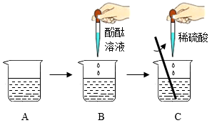
四、计算题（本题包括1小题，共6分）
17. 铝碳酸镁咀嚼片（主要成分是AlMg（OH）₃CO₃）可治疗胃酸过多症，反应原理可用化学方程式表示为。某化学兴趣小组使用下图所示装置，对该咀嚼片中的铝碳酸镁含量进行测定。先取足量稀盐酸于烧杯中，再向其中加入20片铝碳酸镁咀嚼片，开始计时，并将电子天平的读数记录在下表中、已知AlMg（OH）₃CO₃的相对分子质量为162。请计算：
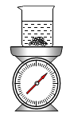
时间（s） | 0 | 10 | 20 | 30 | 40 | 50 | 60 | 70
读数（g） | 198.4 | 197.8 | 197.4 | 196.0 | 195.8 | 195.7 | 195.7 | 195.7

（1）生成二氧化碳______g。
（2）每片该咀嚼片中铝碳酸镁的含量为多少（计算结果保留到0.1g）？

